Администрация Зубковского сельсовета
Краснозерского района новосибирской области
Памятка для населения
«Пожарная безопасность в зимний период»

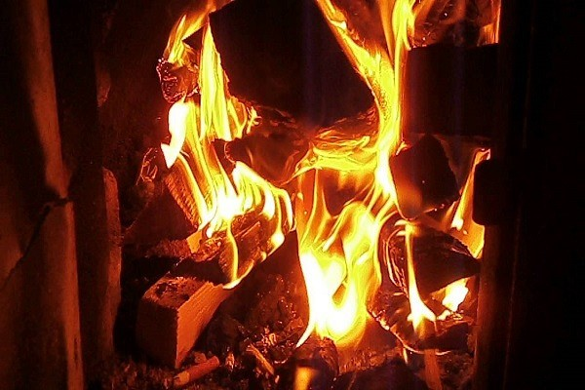
Многие считают, что пожар в их доме произойти не может.
Но тем не менее следует уяснить.
Что пожар – не роковое явление
и не слепая случайность, а результат
прямого действия или бездействия человека.

Чтобы такого не случилось, необходимо строго соблюдать установленные для всех правила ПБ в быту и прежде всего требования ПБ при установке и эксплуатации электроприборов:

◆ Во-первых, следует вовремя проводить ревизию электропроводки, содержать в исправном состоянии розетки, выключатели, рубильники и др.электроприборы.
❖ Категорически запрещается подвешивать абажуры на электрических проводах, заклеивать электропроводку обоями, закрашивать масляной краской, включать в одну розетку одновременно несколько приборов.
⬥ Уходя из дома, следует выключать бытовую технику, не оставлять включенными электро-приборы, работающие в режиме ожидания.

ПРАВИЛА ПБ ПРИ ЭКСПЛУАТАЦИИ ПЕЧЕЙ
◆ Ни в коем случае нельзя топить печи с открытыми дверками, сушить на них одежду. дрова и другие материалы. А поверхности отопительных приборов и дымовых труб, необходимо систематически очищать от пыли и белить;
Не оставляйте без присмотра топящиеся печи, не перекаливайте их;
Не используйте для розжига печей легковоспламеняющиеся и горючие жидкости;
Обнаруженные в печи трещины и неполадки необходимо своевременно устранять , чтобы подготовить печь к новому отопительному сезону.

Уважаемые жители Зубковского муниципального образования, напоминаем вам: чтобы уберечь себя и близких от пожара,следует также, навсегда отказаться от привычки курить лежа в постели. Не оставлять не потушенной сигарету, ни в коем случае не бросать спички и окурки на пол.

